**修形珩齿新工艺**

浙江三欢齿轮有限公司 孙锡林13772098990

**1.国外齿轮加工现状和发展趋势**

1.1降低汽车变速器中**[齿轮传动](http://clcy.99114.com/" \t "_self)**噪音，一直是汽车变速器行业的主攻对象。世界上大多数国家，特别是发达国家对汽车变速器规定了严格的噪音标准。为了降低噪音，汽车**[齿轮行业](http://clcy.99114.com/" \t "_self)**从设计和制造两方面作了大量的工作。在制造方面，随着齿轮加工设备和工艺的不断改进，以及制造精度的不断提高，使变速器齿轮传动噪音降低很多。

 上世纪九十年代以来，国外很多汽车齿轮行业，将原有的滚、剃工艺和滚、磨（展成法磨齿）工艺，逐步用滚、高效磨（蜗杆砂轮磨齿机，成形磨齿机）和滚、剃、珩（内齿圈砂轮珩齿机）工艺代替。我们熟悉的美国EATON公司在90年代就成功地研制出了细高齿双中间轴变速器，并且在齿轮加工上，采用了滚、剃、珩工艺。

1.2上世纪八九十年代，热处理后磨齿工艺比较盛行。但在变速器的使用过程中，人们发现，热处理后磨齿工艺，产生的磨纹与齿轮的运转轴线平行，平行波纹产生谐振，在高速运转时降低噪音并不明显。然而，热处理后珩齿工艺产生的细微珩纹与齿轮的运转轴线不平行，呈斜纹状态存在。这样，就不会导致高速运转时谐振的产生，齿轮传动噪音得到了很大程度的降低。同时珩齿时的挤压和振动作用可以减少齿面热处理的残余应力，增强齿面压应力，提高**[齿轮](http://clcy.99114.com/" \t "_self)**的使用寿命。所以，一些国外有名的汽车变速器企业，正在实施滚、剃、珩工艺，甚至发展到滚、珩工艺。世界上有名的汽车齿轮加工机床生产厂商，例如美国格里森-胡尔特、德国KAPP、莱斯豪尔、日本三菱公司都有强力珩齿机生产。但是，价格相当昂贵，而且加工各种零件相配的砂轮和砂轮修整器也相当昂贵，并且只适用于大批量生产。

**2.国内齿轮加工现状和发展趋势**

2.1上世纪九十年代，国内很多齿轮生产厂家，例如一汽齿轮箱厂、上汽齿轮箱厂、綦江齿轮箱厂、陕西汽车齿轮总厂等开始采用滚、剃工艺和滚、高效磨工艺。由于高效磨齿机价格昂贵，进口格里森磨齿机每台价格大约在人民币700～800万元之间。磨齿成本高，多数厂家只是在高速运转齿上采用此工艺，大多数齿轮仍采用滚、剃工艺。本世纪初，陕西法士特公司后来者居上，大胆地进行技术改造，购买了大批国外有名品牌的数控加工机床和热处理设备，采用各种先进加工工艺，使变速箱质量领先，产量多年雄居世界。但是，对于大多数的小企业，由于资金不足，设备差，底子薄，想提高产品质量，只能望尘莫及。

2.2哈尔滨东安动力**[齿轮箱](http://clcy.99114.com/" \t "_self)**厂上世纪九十年代开始采用滚、剃、珩工艺，生产的微型车变速器以噪音低，寿命长，而雄居全国。他们的珩齿工艺采用的机床是国内生产的YW4232剃齿机（主轴电机经过改造），珩轮是自己制造的环氧树脂砂轮，珩轮几何形状跟剃刀的形状一样，珩削方法也与剃齿方法一样，只不过剃齿是在热前加工，而珩齿是在热后加工，主轴转速比剃齿高好多倍。

 上世纪九十年代至今，环氧树脂珩轮珩齿机在有些齿轮生产厂家得到了应用。这种珩轮只能起到一个抛光作用，对齿轮的热处理变形修正效果不佳。首先，超过4模数的齿轮，珩削力大，此环氧树脂砂轮强度不够，会发生打齿现象。其次，环氧树脂砂轮脱粒很快，加工不了多少工件。

2.3浙江三欢齿轮有限公司的变速器齿轮加工原来采用的是滚、剃工艺。尽管制造的齿轮在热处理前都达到了国标8-7-7标准。但由于20CrMnTi钢材材质的缺点，热处理变形大。再加上生产中齿面残留毛刺和磕碰，会使齿部精度大大降低，装箱后增加了噪音。

 为了减轻变速箱的噪音，现行工艺在完工检查工序，专门增加了一道工序：在综合检查仪上检查齿面毛刺，并用打磨机去掉毛刺和磕碰。至于齿面热处理变形问题一直是滚、剃工艺解决不了的难题。近年来接到美国、西欧等国家的定单，送来的大多数样件都是热处理后珩齿加工出来的。为了保证质量，只能采用磨齿加工，存在加工费用高和生产效率低，盈利少的问题。

2.4新的修形珩齿工艺可以解决齿面热处理变形问题。要彻底解决齿面热处理变形问题，必须走滚、剃、珩工艺的路子。但是，国外珩齿机价格相当昂贵，小企业根本买不起。要走滚、剃、珩工艺的路子势必增加生产成本，这是中小企业目前做不到的。那么，有没有一种既省钱，又能解决齿面热处理变形问题的加工方法呢？有。那就是新的CBN珩轮珩齿工艺。（立方氮化硼简称CBN，本文暂将此工艺定为CBN珩轮珩齿工艺）。

 为了这个目标，我经过二十多年对珩齿工艺的不断改进，做了大量的工艺实验，终于圆满地完成了园柱**[齿轮](http://clcy.99114.com/" \t "_self)**热处理后珩齿工艺新工艺。

**3. 新的径向珩齿工艺的优点**

3.1.新工艺可以有效减轻甚至消除齿形中凹现象

原先采用的轴向珩齿工艺齿面啮合属点啮合，而且节圆附近处单对齿啮合机会大，这样单对齿啮合时齿面压强增大，该处切除的余量也比其他部位切除的多，从而造成节圆附近齿形中凹。而径向珩齿齿面啮合为线接触，所以与普通珩齿相比增大了齿面啮合进给压力的承载面积，因而可以使珩齿珩除余量大小对啮合时啮合齿接触点数目的变化的敏感度下降，这样就可以减缓齿形中凹的形成。

3.2.有利于提高齿面粗糙度

　　径向珩齿为多面沙粒同时切削，珩齿切削过程比轴向珩齿稳定，磨痕相对较浅，加之沙粒粒度选择合适，可以达到较高的粗糙度水平。

  3.3.珩后齿轮的齿形齿向精度稳定性好

　　由于轴向珩齿较径向珩齿多出一个轴向走刀运动，因而影响珩齿精度的环节和因素增多。首先，在同等条件下机床刚性不如径向珩齿;其次，剃齿机轴向运动精度和运动稳定性、可靠性成为影响珩齿精度的一个因素，所以轴向珩齿过程不易稳定，珩后齿轮齿形齿向精度稳定性也比较差。而径向珩齿磨削时由于是线接触，啮合平稳，而且无需轴向走刀，只需径向微进给，没有轴向运动的影响，所以珩削过程稳定，珩后齿轮齿形齿向精度比较稳定。

　　3.4、有利于降噪修形齿轮加工

　　根据汽车齿轮的不同用途及要求，为了降低啮合噪声，提高承载能力，多数汽车齿轮采用了特殊的齿形齿向修形——鼓形。对于轴向珩齿，除需要刀具齿形修形以外，还需剃齿机轴向运动机构具有鼓形运动功能，这样才能实现齿向鼓形修形。但由于轴向运动机构的复杂性和不稳定性，导致轴向珩齿的齿向修形很困难，主要表现为修形鼓形量调整困难、不稳定。而径向珩齿齿形齿向修形均是通过在剃齿刀齿部修磨时实现的，比较容易控制修形量，珩齿过程又比较稳定，所以珩后零件修形的稳定性比较好。

　　3.5、珩轮耐用度相对较高

　　径向珩齿由于多沙粒同时切削，刀具刀刃的磨损比较均匀，与轴向珩齿刀比较，其平均单沙粒磨除的金属余量较小，因此磨损较小，耐用度也就相对较高。经过多年的反复试验，终于采用了径向珩齿工艺。

3.6.对于轴向珩齿和磨齿无法解决的台阶齿加工，径向珩齿引刃而解了。

 最近，我在浙江三欢齿轮公司，给齿轮1838-214-006-OD设计并制造了一把珩轮，（如下图所示）

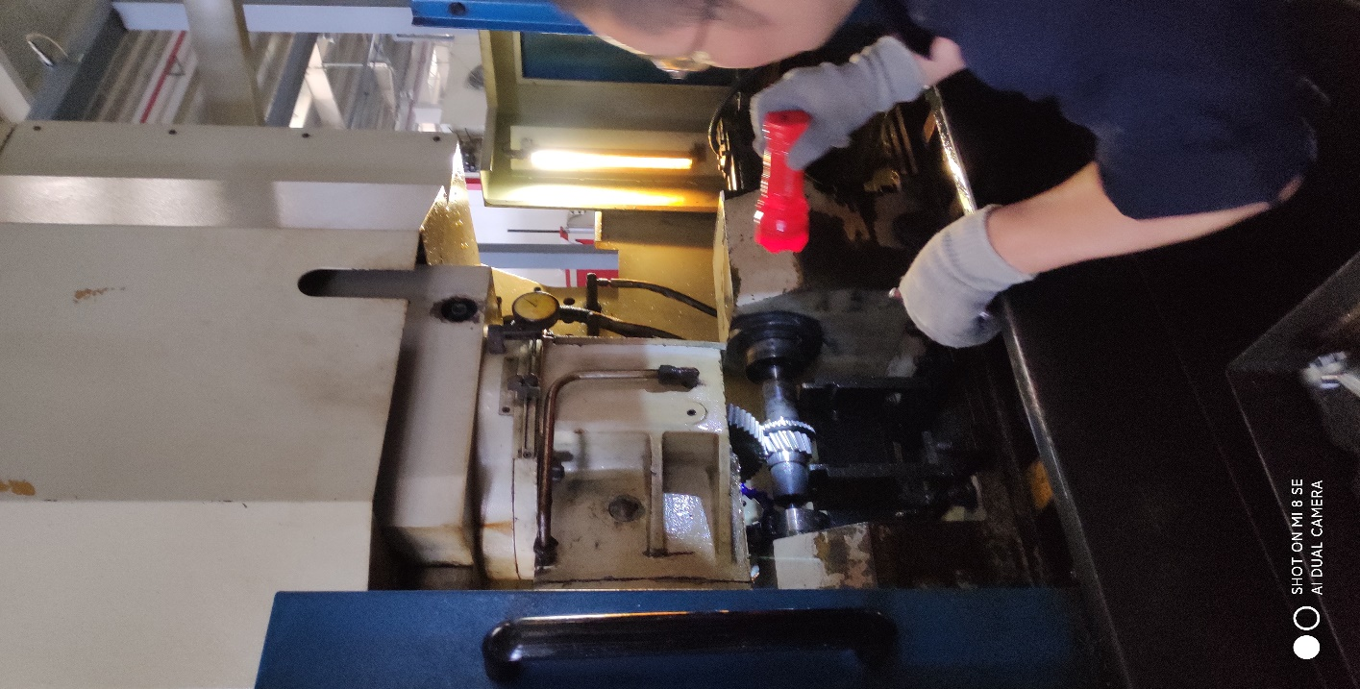

下面是珩齿前的齿形齿向检测图。

此珩轮安装在三欢公司的劳伦斯YKS4232剃齿机上，原来本想把转速提高到2000转/每分钟，但机床结构限制了转速的提高，只能在300转/每分钟，实施珩齿。由于转速低，所以光洁度只能达到3.2。为了达到1.6的光洁度，只能在另外一台剃齿机上用环氧树脂珩轮进行抛光。此方法很好，即使没有改造机床，也可以达到珩齿的要求，对热处理所造成的齿形齿向都修正过来了。达到7级精度。见下图。

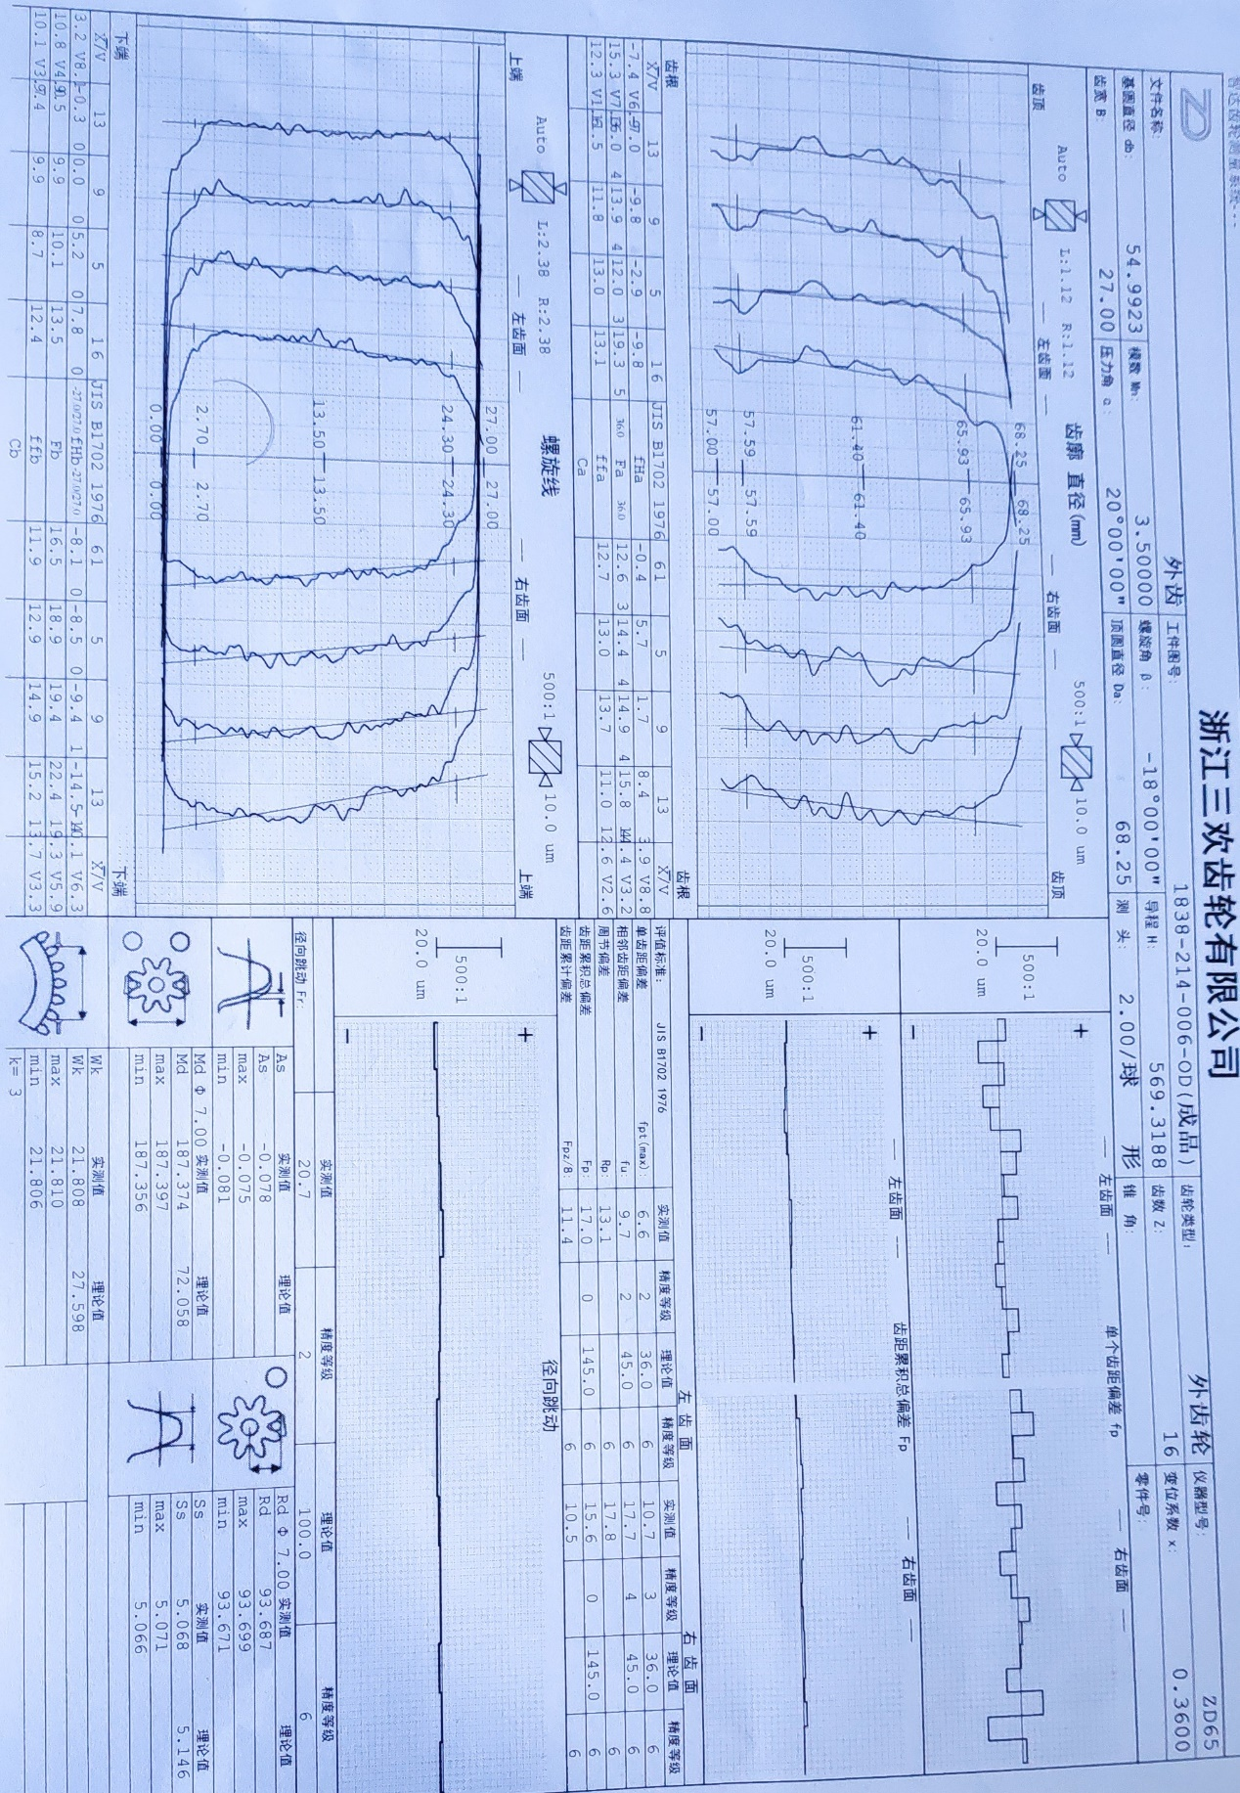

齿部修形珩齿加工过的齿轮经过装箱试验，噪声明显降低，得到了用户的好评。如果变速器所有齿轮采用珩齿工艺，噪音会更低。

**4. 珩轮的设计与制作及珩齿工艺**

4.1珩轮基体的设计和制作。

4.1.1珩轮基体的设计。采用剃齿刀设计软件，针对某一要珩齿的零件热后的各项参数设计出珩轮基体图纸。

4.1.2珩轮基体材料的选择。选用钢材作为基体。

4.1.3珩轮基体的加工工艺如下：

①下料→②热锻→③等温正火→④粗车→⑤精车→⑥磨前滚齿→⑦去毛刺，倒棱角→⑧线切割键槽→⑨热处理→⑩磨内孔，磨端面→⑾磨另一端面→⑿磨齿→⒀完工检→⒁清洗→⒂送电镀

4.1.4珩轮基体加工的关键工序是电镀前的磨齿工序。我公司采用的机床是格里森-胡尔特公司出品的SRS410数控剃刀磨床。可以修磨出理想的珩轮齿形和齿向。

4.2珩轮基体的电镀。

4.2.1修磨好的珩轮基体经过在齿轮综合检查仪上检测合格后，送电镀车间电镀。

4.2.2电镀工艺如下：

①化学除油→②水洗→③酸洗→④水洗→⑤电化学除油→⑥水洗→⑦活化→⑧埋砂→⑨电镀→⑩镀后处理

4.2.3电镀工艺关键是电镀电源的选择。

4.2.4 CBN材质的选择。

4.2.5电镀配方的选择。

4.2.6电镀工装设备的设计和制作。

4.3珩齿工艺的研究制定。

4.3.1 CBN珩轮只能针对某一要珩齿的零件进行珩齿。

4.3.2珩齿机床为我公司现有的国产劳仑兹YKS4232数控剃齿机。

4.3.3珩齿夹具要设计和制作成涨胎式珩齿夹具，以提高珩齿精度。

4.3.4抛光机床也为我公司现有的国产劳仑兹YKS4232数控剃齿机，只不过抛光轮为环氧树脂珩轮。

4.3.5珩齿切削参数的制订。珩轮转速达到300转/每分钟。只需径向进给0.01mm，往返2行程，光整2行程，即可。根据零件大小，珩齿时间一般在一分钟到四分钟。

4.3.6珩齿切削液使用剃齿切削液不用更换。

**5.珩齿工艺注意事项**

5.1热前齿部精度的保证很重要。所有渐开线齿轮的热后珩齿一定要在热前达到以下精度：

5.1.1齿坯精车工序要在数控车床上，采用涨胎式精车夹具加工，要求端面对内孔的跳动不超过0.025mm。

5.1.2滚齿工序要在数控滚齿机上，采用涨胎式滚齿夹具加工。要求摸数在3～5.5mm之间、齿数在30～60之间的园柱齿轮齿圈跳动不超过0.03mm,周节累计误差不超过0.03mm。齿形齿向误差不超过8级。

5.1.3剃齿工序要注意剃刀的修形。齿形齿向误差完全符合产品图的各项要求。有K齿形图要求的一定要在热前的K齿形框内。

5.2珩前齿部精度的保证：

5.2.1热后磨孔的齿轮要在数控内园磨床上，用节园夹具磨内孔，要求磨后的齿圈跳动不超过7级精度。以1838-214-006-OD为例，齿圈跳动不大于0.03mm。

5.2.2珩轮基体的齿形刃磨一定要根据热后修形变化情况进行修磨。若检测到工件热后齿形齿顶正0.005mm，那么在刃磨珩轮基体的齿形时，齿根要负的0.005mm，这样才能达到修形的目的。

以上工作做好了会对热后珩齿起到事半功倍的作用。

**6. 珩齿工艺的市场前景**

 此工艺是采用CBN砂轮在国产数控剃齿机上珩齿。CBN珩齿工艺的难点是要设计和制造出具有脱粒少，且切削力好的CBN珩轮。珩齿后的齿形齿向修正量可达到0.02～0.05mm ，甚至更多。齿轮的热处理变形和磕碰完全可以修正过来。齿轮的齿形、齿向能提高一个精度等级以上，齿面表面粗糙度值Ra≦1.6以上。珩齿后齿轮使用寿命也会延长。变速箱常啮合和高速运转齿轮若全部珩齿，噪音会明显降低。目前，每把珩轮可以加工1000件左右齿轮，此珩齿费用每件只需2元人民币。珩轮用完后无需修磨就可以反复涂镀立方碳化硼砂粒。即经济又实用。

我国目前至少有几百家**[齿轮加工](http://clcy.99114.com/" \t "_self)**企业，由于资金缺乏，而无力购买价格相当昂贵的进口珩齿机。然而，此工艺无需购买新设备，只要有国产数控剃齿机，就可以使你的齿轮产品质量提高一个或二个精度等级，我们何乐而不为呢！

 市场竟争越来越激烈，要求我们的企业生产出优质的齿轮产品，才能在激烈的市场竞争中立足和发展。我相信经过我们不懈地努力，新的CBN珩轮珩齿工艺的普及，必定会对我国的**[齿轮加工](http://clcy.99114.com/" \t "_self)**行业带来一个很大的进步，也会让我们的产品更加具有国际竞争力。